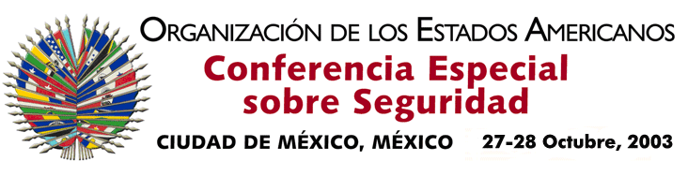
OEA/Ser.K/XXXVIII
CES/doc. 2/03 rev. 3
27 octubre 2003
Original: español

TEMARIO

(Aprobado en la primera sesión plenaria celebrada el 27 de octubre de 2003)

- Ceremonia Inaugural

- Palabras del Secretario de Relaciones Exteriores de México, Dr. Luis Ernesto Derbez
- Palabras del Secretario General de la OEA, Dr. César Gaviria

- Sesión de Apertura de los Trabajos de la Conferencia

- Aprobación del Proyecto de Reglamento
- Aprobación del Proyecto de Temario
- Elección del Presidente de la Conferencia
- Elección de Vicepresidentes de la Conferencia
- Elección del Relator de la Conferencia
- Informe de Credenciales
- Establecimiento de la Comisión General
Elección del Presidente de la Comisión General
- Recomendaciones preparadas por el Consejo Permanente para la consideración del Proyecto de Declaración sobre Seguridad en las Américas y otros documentos

- Sesiones plenarias - Debate General

- Aprobación de la Declaración sobre Seguridad en las Américas y firma del Acta Final de la Conferencia

- Otros asuntos

- Ceremonia de Clausura

- Palabras del Secretario General de la OEA, Dr. César Gaviria
- Palabras del Presidente de la Conferencia, Dr. Luis Ernesto Derbez
- Palabras del Presidente de México, Lic. Vicente Fox
input.doc

